ePage投票模組、表單模組
設定會員管理權限操作方法
※請先找資訊中心資訊網路組幫忙開啟會員管理（只開會員等級&會員管理）跟匯入匯出選項；
負責單位再把會員名單匯入，操作方法如下：

1、選擇【匯入匯出→匯入會員資料】。
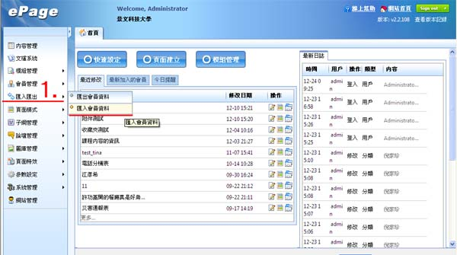

2、下方有參考範本memimport.csv & memimport.xml，請另存目標memimport.csv。
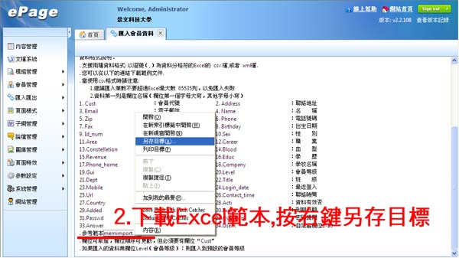

3、用Excel開啟檔案，把要匯入的會員資料key在裡面。
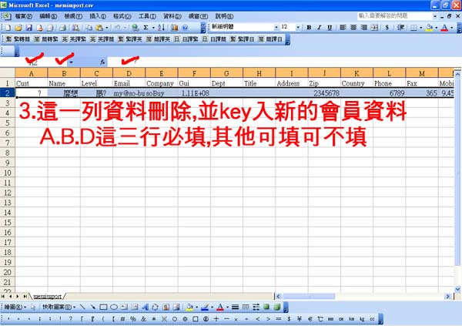

4、把打好的Excel檔案匯入。
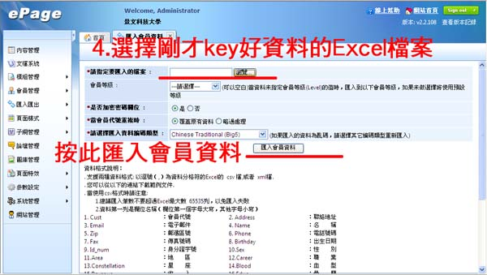

5、選擇【會員管理→會員管理】，就會看到會員資料已經匯入。
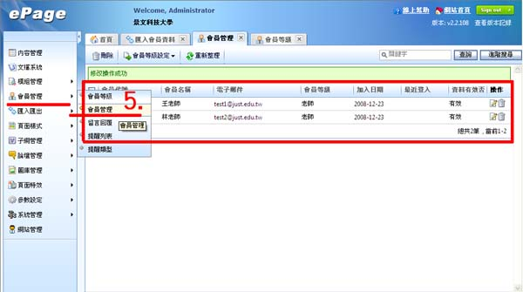

6、選擇【會員管理→會員等級】→新增會員等級。
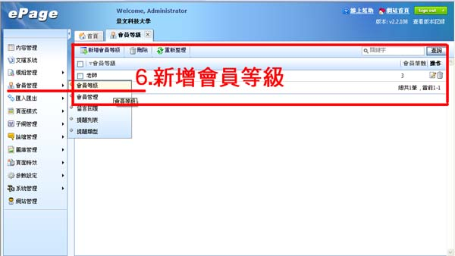

7、新增了一個老師的等級，點選老師的【完整編輯】，把資料設為【有效】。
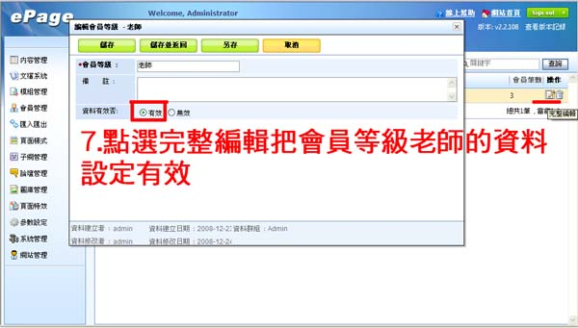

8、選擇【會員管理→會員管理】；把會員人數全選（點最上面的方框就能全部打勾），會員等級設定選擇【老師】。
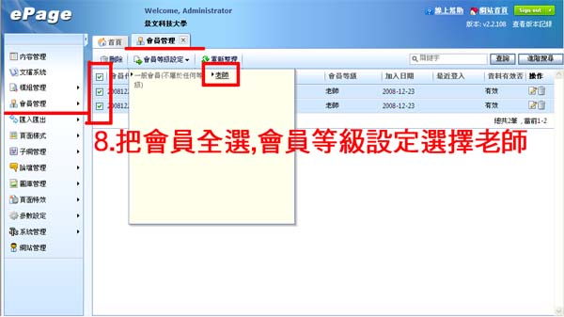

9、模組若是要放在首頁：【頁面樣式→首頁畫面設定】→插入投票模組或是表單模組（投票模組可以自行設定會員）。
插入模組之後點模組上的【編輯】，再點【完整編輯】。
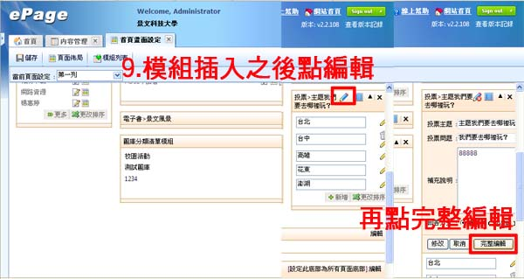

10、在更新投票模組頁面，設定成只有會員能投票，而且不能重複投票。
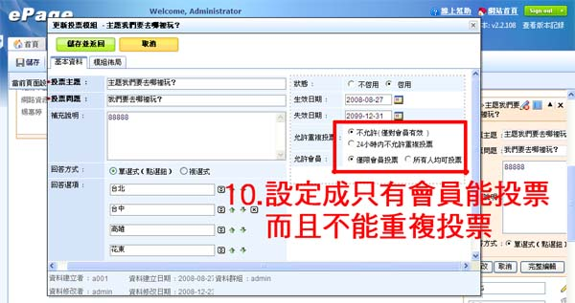

11、模組若是要放在分類清單裡面：在所有資訊裡面→明細頁面（頁面個別設定）→插入投票模組或是表單模組。
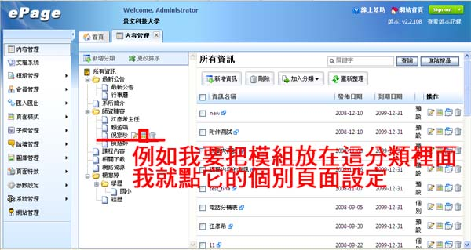

插入需要的表單模組或是投票模組
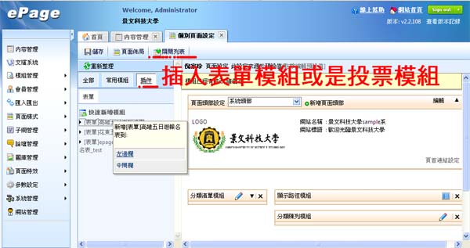

※要投票或是填表單時，（起先沒有設定密碼）請先按【忘記密碼】。
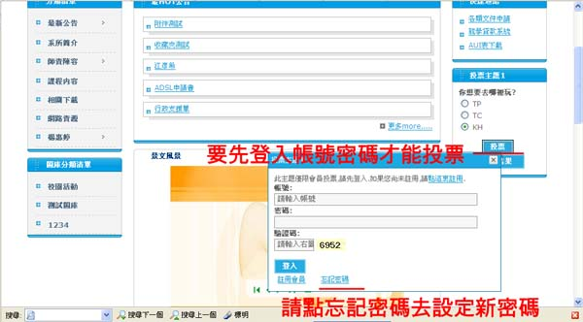
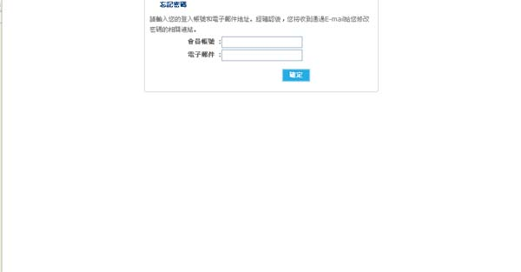
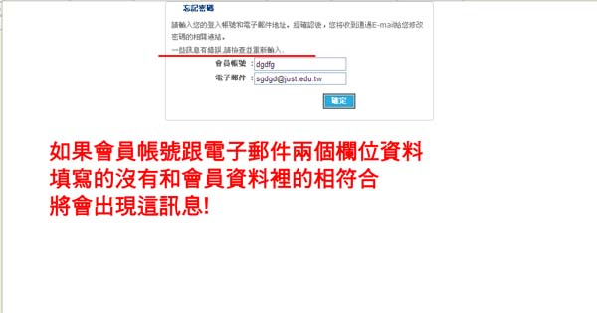
之後會收到一封信件，點超連結，設定新密碼，再登入。
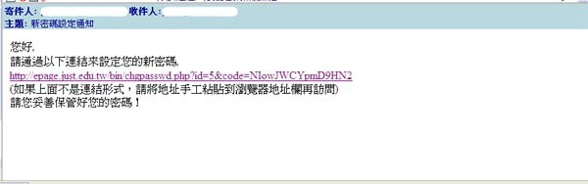
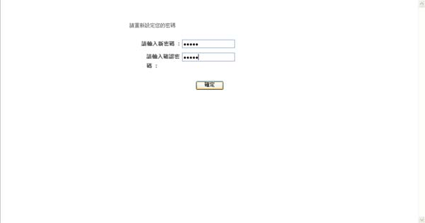

※備註：【分類頁面的會員權限控制】

1、【參數設定→軟體功能設定】→在【會員】頁籤設定前台不要開放給人註冊。（瀏覽資訊明細權限選擇個別分類設定，分類裡會有【權限】頁籤）
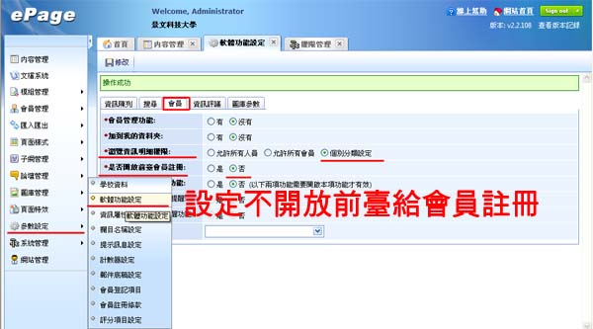

2、分類完整編輯時設定權限瀏覽：
在所有資訊裡面→剛剛插入模組的那頁→按【完整編輯】
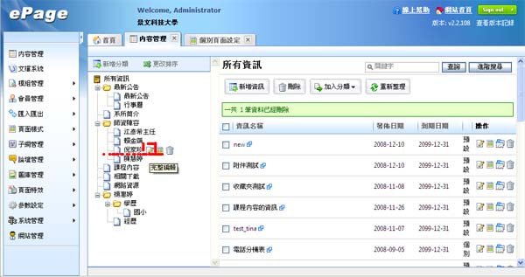

3、編輯分類權限
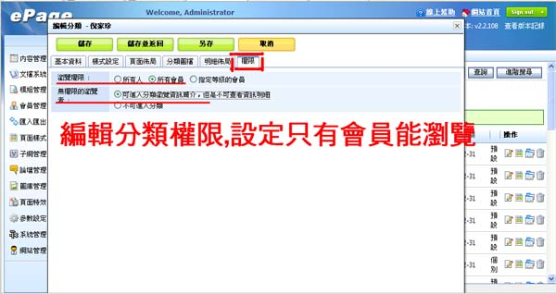
說明：
瀏覽權限可以選擇所有人或是所有會員或是指定等級的會員，若選後面兩項則會出現無權限的瀏覽者的開關。
若該分類頁面上有表單模組或投票模組，不受上述開關影響。

